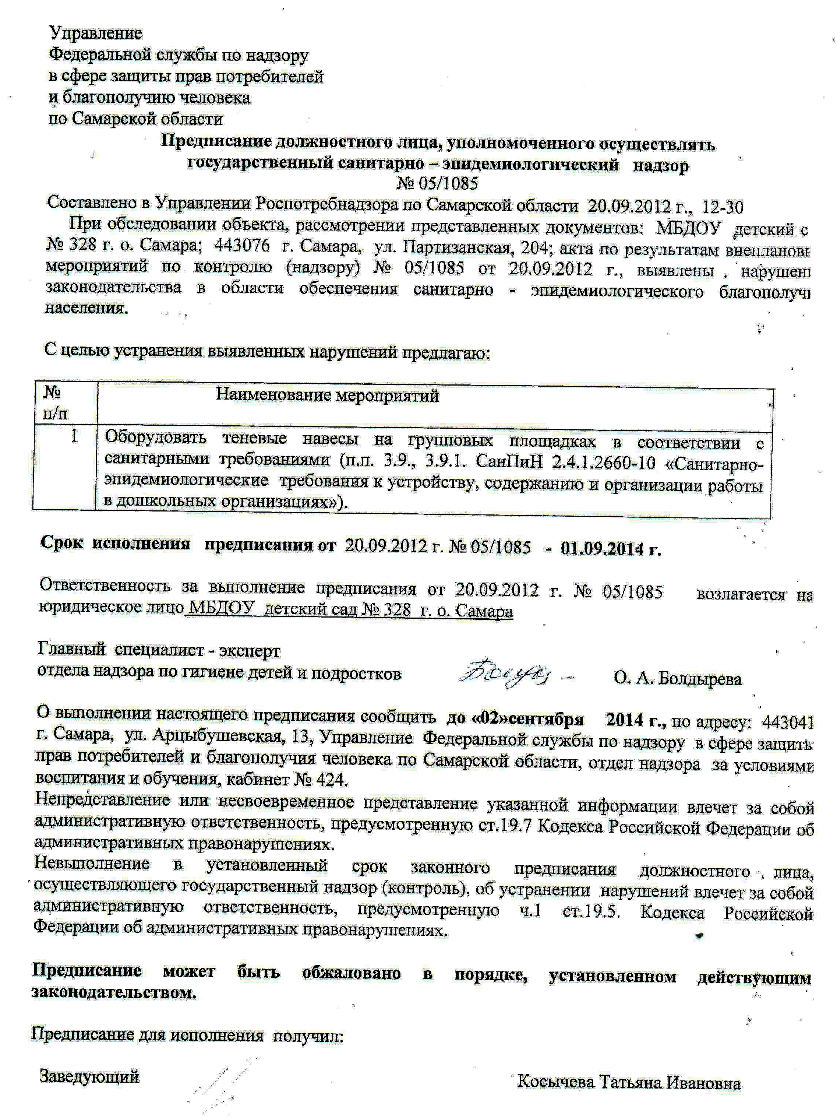

На 01.02.2014 года предписание выполнено полностью.

